Jautājumi un atbildes

1. Jautājums : darbu apjomos- Fasāde p.24 – „Sakārtot pazemes lietus kanalizācijas sistēmu objekta teritorijā vienlaicīgi ar pamatu atrakšanu un siltināšanu; jauno sistēmu pieslēdzot pie pilsētas pazemes lietus kanalizācijas tīkla”. Lūdzu dot paskaidrojumu, ko jāmaina lietus kanalizācijā, ja tas ir kanalizācijas caurules, lūdzu dot diametru, garumu, ieklāšanas dziļumu.
Atbilde: Čaktes bulvāra fasādes lietus ūdens notekcaurules jāievada pilsētas jaunprojektētajās kanalizācijas akās uz Čakstes bulvāra, savācot guļvadā d=150mm gar ēku grupās ar vienu ievadu akā vidēji no 4 notekcaurulēm.
Ūdens ielas un pagalma pusē lietusūdens notekcaurules jāsavāc un jāievada tuvākajās esošajās akās .

2. Jautājums: darbu apjomos – Dažādi darbi p.26 – „Kabeļu pārvietošana virs plānotās siltumizolācijas J.Čakstes bulvāra fasādē” . Lūdzu dot paskaidrojumu, vai esošo kabeli jāpiestiprina virs dekoratīva apmetuma? Lūdzu paskaidrot p.26 darbu aprakstu.
Atbilde: Kabeli jāpiestiprina pie sienas virs dekoratīvā apmetuma.
- Jautājums: objekta apskates laikā tika konstatētas vairākas būvdarbu pozīcijas, kuras saistītas ar paredzamo būvdarbu izpildi. Lūdza apstiprināt, vai dotos darbus nepieciešams veikt un ja jā-iekļaut darbu apjomu sarakstā:
- Bijušais zemējuma vads iekšpagalma fasādē, no 4.stāva-vai nepieciešams paredzēt vadu un stiprinājumu demontāžu?
Atbilde:
Jā , demontēt vadu un stiprinājumus un neatjaunot.
- Kondicionieri/ gaisa dzesētāji iekšpagalma fasādē- vai nepieciešama saudzīga demontāža, uzglabāšana un saglabāto elementu montāža pēc fasādes būvdarbu pabeigšanas?
Atbilde:
Jā, saudzīgi jādemontē kondicionieri/ gaisa dzesētāji iekšpagalma fasādē, jāuzglabā un jāmontē atpakaļ.
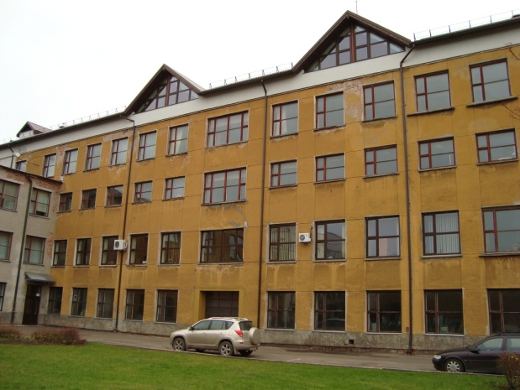
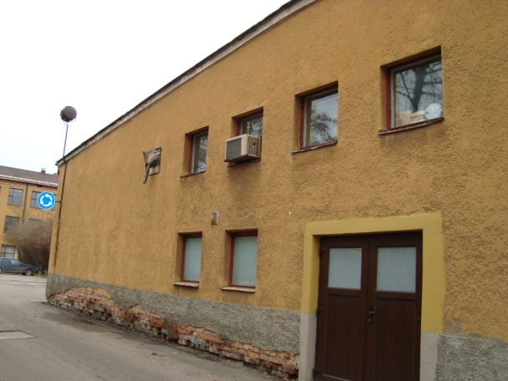

- Metāla cilpas un āķi, karogu turētāji- vai nepieciešama demontāža un karogu turētāju montāža pie fasādes būvdarbu pabeigšanas?
Atbilde:
Visus āķus un karogu turētājus demontēt, dubulto karoga turētāju uz Čakstes bulvāra pusi montēt atpakaļ pēc būvdarbu pabeigšanas.
- Metāla skapis un pie sienas piestiprināti elementi( apgaismojuma prožektors, ceļa zīme)-piebūves pagalma fasādē un gala fasādē- vai paredzēt demontāžu un ceļa zīmes montāžu?
Atbilde:
Metāla skapis, prožektors, ceļa zīme jādemontē, atpakaļ jāpiestiprina tikai ceļa zīme.
- Laistīšanas krānu lūkas –lūdzam precizēt risinājumu, vai nepieciešams saglabāt/nomainīt?
Atbilde:
Laistīšanas krānu lūkas atjaunot analogi esošajām.
- Ūdens ielas fasādes pusē pie fasādes piestiprināta vārtu vērtne, kas siltināšanas veikšanas laikā būs jānoņem un jāuzglabā-vai nepieciešams iekļaut darbu apjomos?
Atbilde: Pēc renovācijas darbu pabeigšanas atjaunot vārtus esošajā pozīcijā. Pamatu siltināšanas laikā ierakt metāla stabu, pie kura stiprināt vārtu vērtni, kura šobrīd stiprināta pie ēkas fasādes.
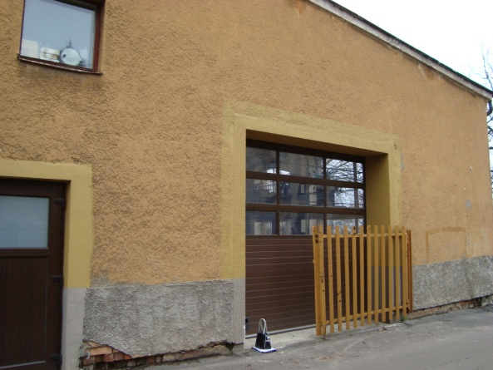

Jāparedz arī vārtu vērtnes demontāža pie galvenās ieejas. Atpakaļ nav jāliek.

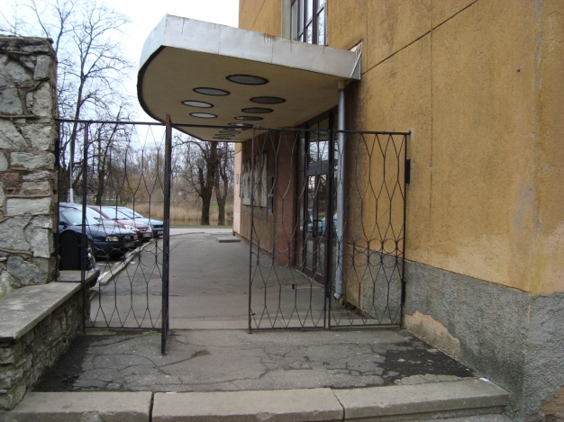

Visas izmaksas , kas ietvertas atbildēs uz 3. jautājumu apkopot un iekļaut sekojošā darbu apjomu punktā:
36A | Dažādu elementu, kas atrodas uz fasādes demontāžaun ja norādīts atbildēs, montāža atpakaļ | Obj. | 1

- Jautājums: Mansarda stāva renovācijas ietvaros paredzēts montēt evkuācijas kāpnes iekšpagalma fasādē.Siltināšanas darbi pēc tehnoloģijas jāveic pēc kāpņu montāžas. Lai varētu plānot būvdarbu izpildes grafiku, lūdzam precizēt, kad paredzēts pabeigt kāpņu montāžu?
Atbilde:
Kāpņu montāžu paredzēts pabeigt līdz jūlijam.

- Jautājums: Darbu apjomu sarakstā ietverta pozīcija Nr.34: “Galvenās ieejas uzjumtenim
Jāapseko gaismekļu nosegstiklojums, ja nepieciešams remontēt vai nomainīt”.Vai paredzēt arī gaismekļu armatūras, reflektoru un spuldžu nomaiņu?
Atbilde:
Jā, jāparedz.
- Jautājums: Lūdzu precizējiet smagās apmetuma sistēmas biezumu.
Atbilde: Smagā apmetuma sistēma ar cinkoto zemapmetuma sietu – 20mm.
- Jautājums: Vai arī pa Ūdens ielu veidot betona aizsargapmali?

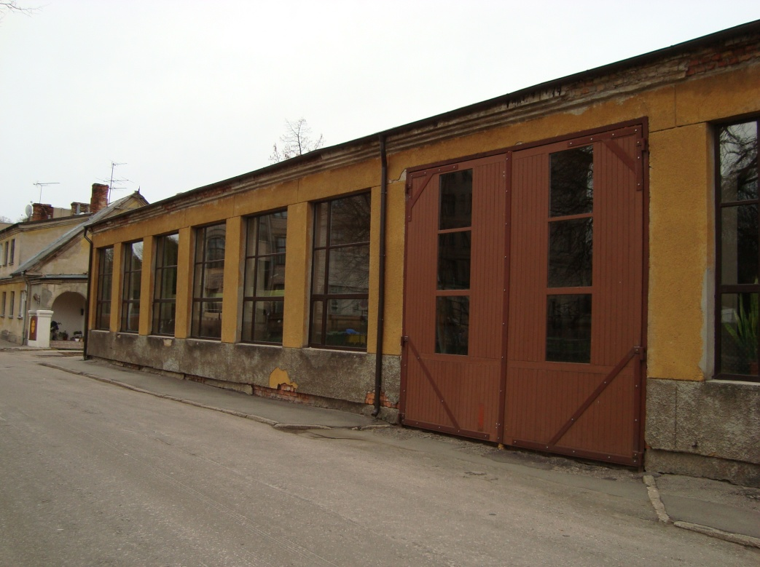

Atbilde:
Pēc pamatu siltināšanas atjaunot esošo asfaltēto gājēju ietves segumu līdz pat ēkai, neveidojot betonēto apmali gar Ūdens ielu. Veidot atbilstošu kritumu (2%) virzienā no ēkas, lai novērstu pamatu applūšanu ar nokrišņu ūdeņiem.
Gar pārējo siltināmo pamatu perimetru veidot betona apmali 50cm platumā ar kritumu (2%) virzienā no ēkas!
Papildināt darbu apjomus :
21A Gājēju ietves seguma atjaunošana m² 84
Izmainīt apjomu 21.p- m² 131.58

